Полезные сайты для развития детей
https://www.maam.ru/
Конспекты занятий и примеры оформления группы к праздникам, детские поделки и примеры игр пригодятся любому родителю, который занимается с ребенком дома и не устает придумывать новые тематические задания.
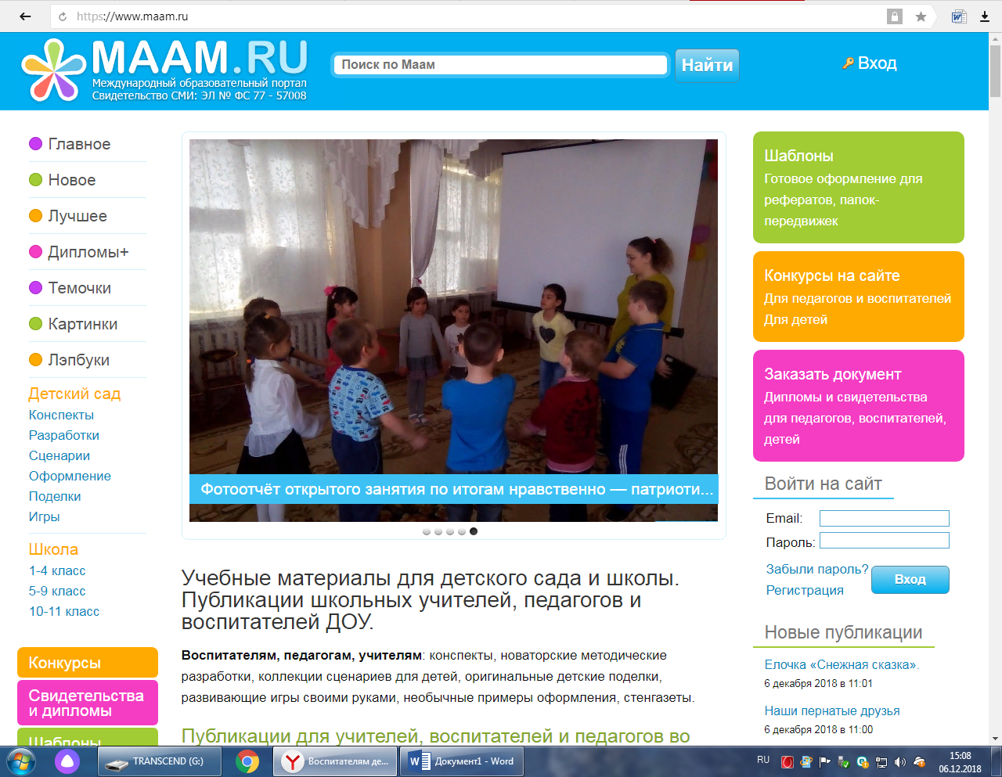
https://www.uchportal.ru/load/172
Раздел "Дошкольное образование" Учительского портала также представляет материалы специалистов: презентации, программы развития, планы и конспекты занятий. Неоспоримое преимущество этого контента - методическая продуманность, гарантия максимальной адаптации обучающего материала к психологии восприятия и обучения детей. Конечно же, вашему ребенку может что-то оказаться не интересным или не таким увлекательным, как вы бы хотели. Но на этом сайте есть из чего выбрать!
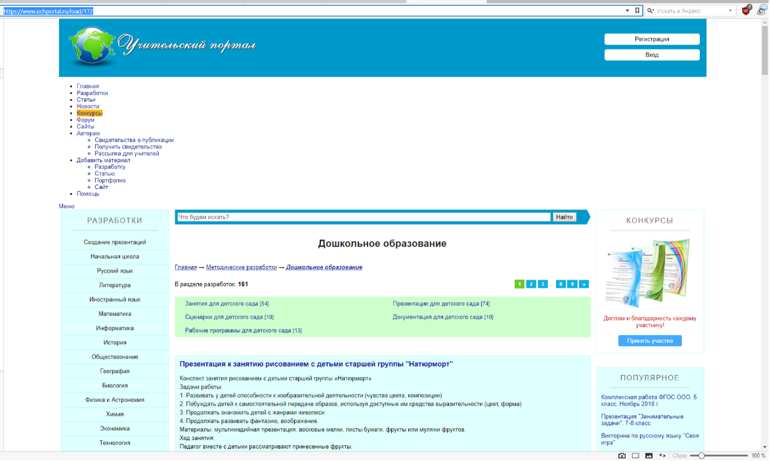
http://golopuz.org/
Развивающие игры для вашего голопуза - так называется сайт с небольшим количеством ярких, понятных малышам и содержательных флеш-игр. Игры представлены в разделах "Алфавит", "Цифры", "Логические", "Внимание и память", "Пазлы". Самые очевидные плюсы сайта - игры бесплатны, а на сайте нет рекламы! Минус в явно недостаточном количестве этих игр. Впрочем, если их дозировать, как и любую деятельность ребенка за компьютером, их хватит на много увлекательных вечеров!
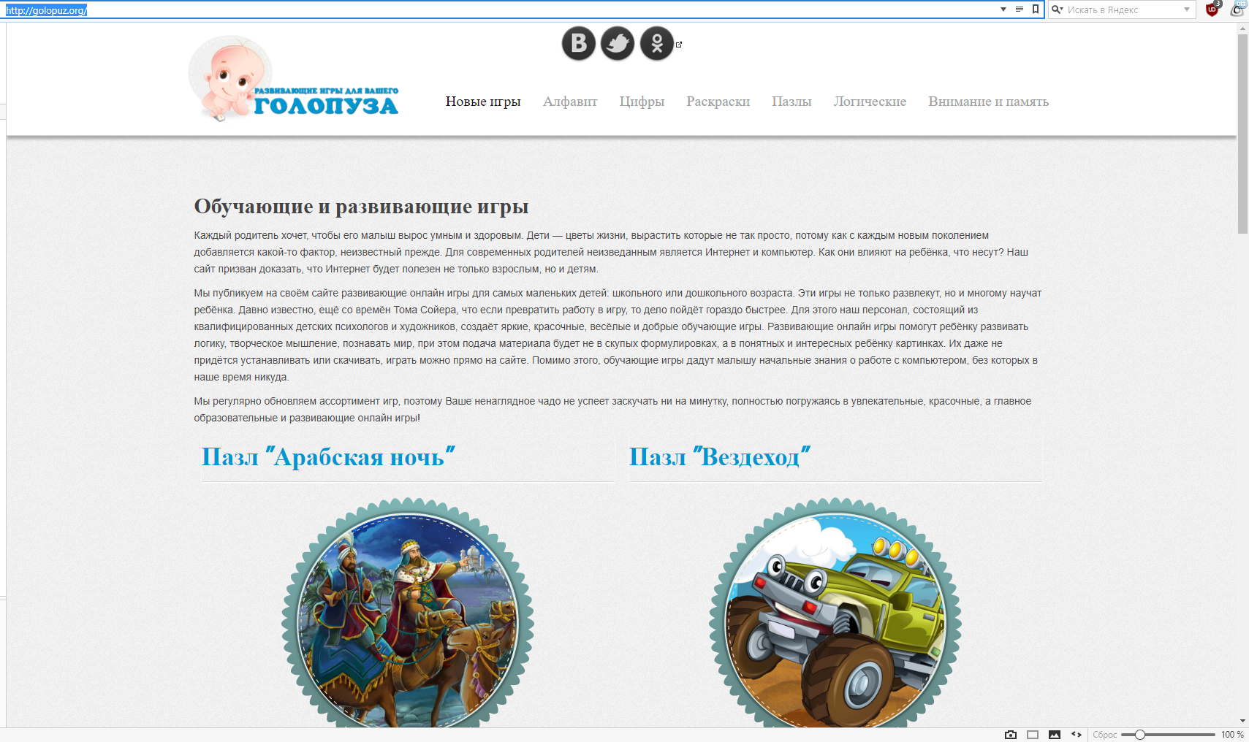
https://www.igraemsa.ru/
"Играемся" - еще один сайт с обучающими бесплатными играми для детей. Игры разбиты на категории: на внимание и память, на логику и мышление, загадки и ребусы, пазлы, для малышей и другие. Реклама на сайте есть, но при правильном обращении со страницей ребенок может ее не заметить. Игры созданы на технологии flash и не будут работать на планшетах ipad.
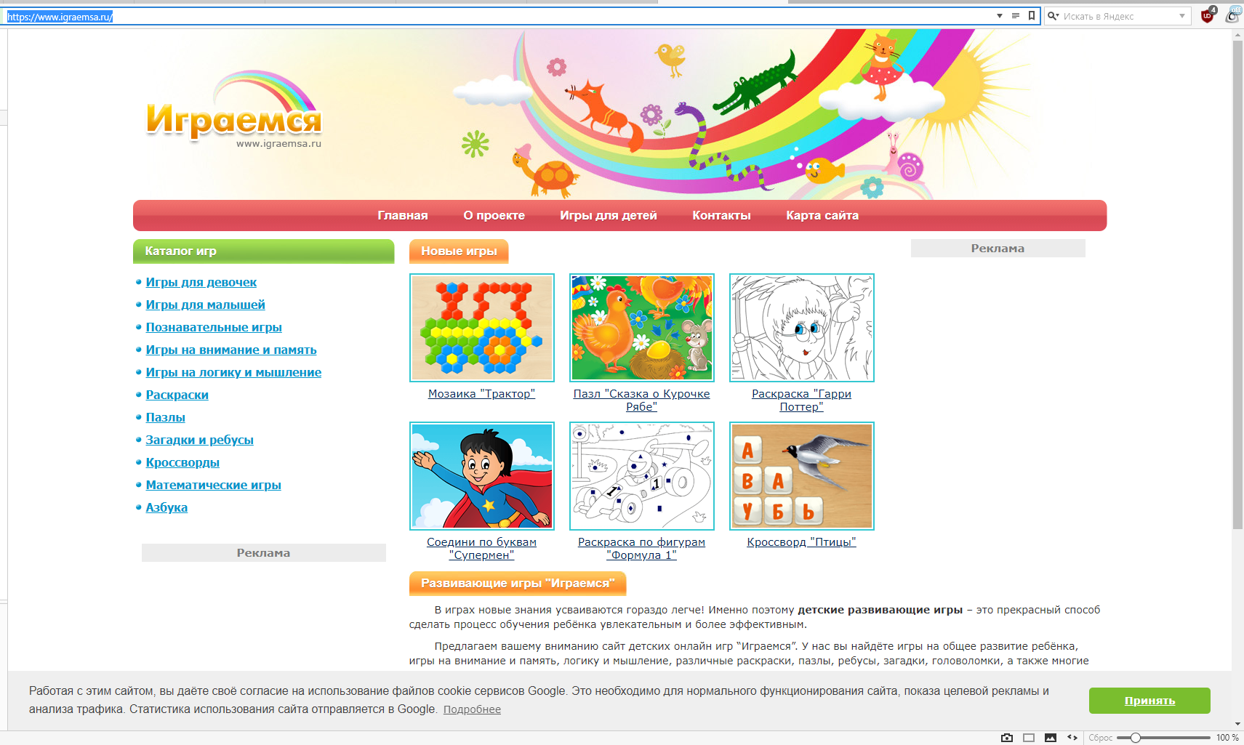
http://chudo-udo.info/
Портал "Чудо-юдо" - настоящий клад развивающих материалов на любой вкус. Кроссворды и ребусы, лабиринты и прописи, скороговорки и аудиосказки, поделки и пазлы для малышей - каждый родитель найдет, чем заняться ребенку любого возраста! Сайт изобилует материалами для распечатывания и описаниями различных оффлайн-активностей. Даже если вы не будете пользоваться никаким другим сайтом для своего ребенка, вы обеспечите деятельность для домашних занятий на несколько лет вперед, потому что задания сайта растут вместе с ребенком.
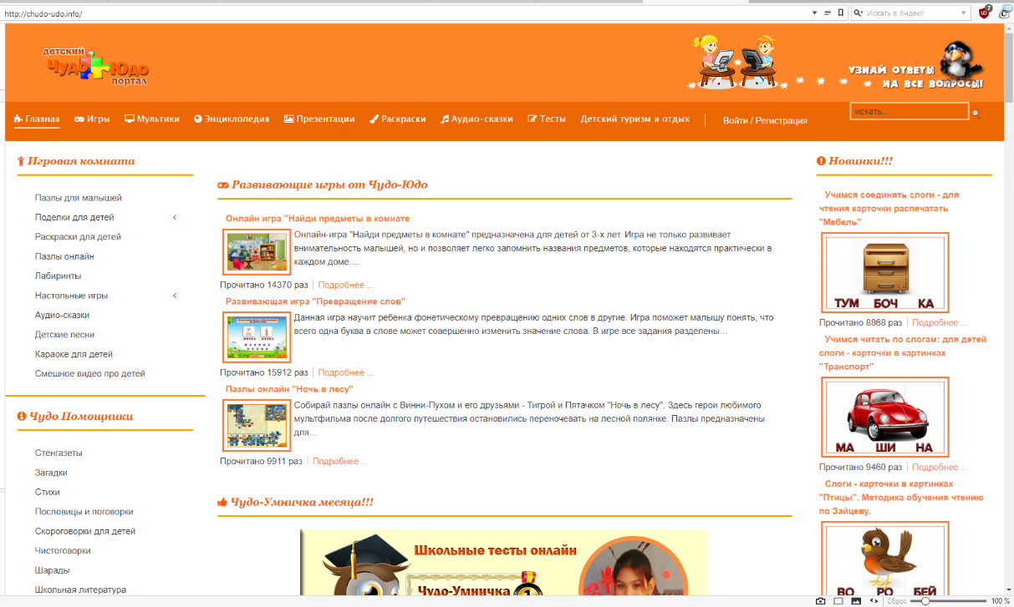
http://www.razvitierebenka.com/
Сайт "Развитие ребенка" - старожил в интернет-пространстве для детей и родителей. Команда профессиональных педагогов и психологов не устает радовать нас обзорами развивающих игрушек и книг, рекомендациями дидактических пособий, а также описаниями упражнений, которые доступны для выполнения не только в домашних условиях, но и за пределами дома. На сайте много развивающих карточек и раскрасок для распечатывания.
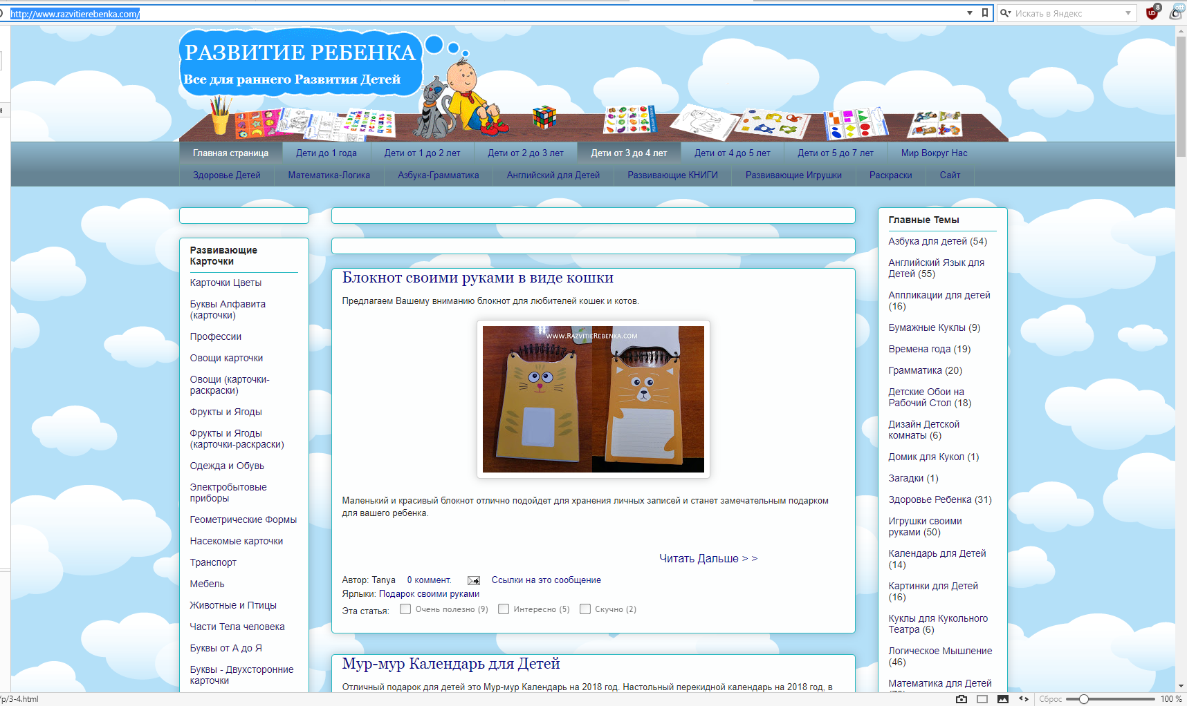
http://poskladam.ru/
На сайте "По складам" собраны уникальные игры на обучение детей чтению. Соединяя буквы, склады и слоги, дети сами не замечают, как начинают разбираться в принципах составления и чтения слов. Сайт монетизируется за счет рекламы, поэтому родителям необходимо настраивать окно, в котором ребенок выполняет задание, прежде чем усадить малыша за монитор. Но аналогов этим упражнениям в пространстве рунета практически нет. Игры разработаны на flash, поэтому будут недоступны для apple-устройств.
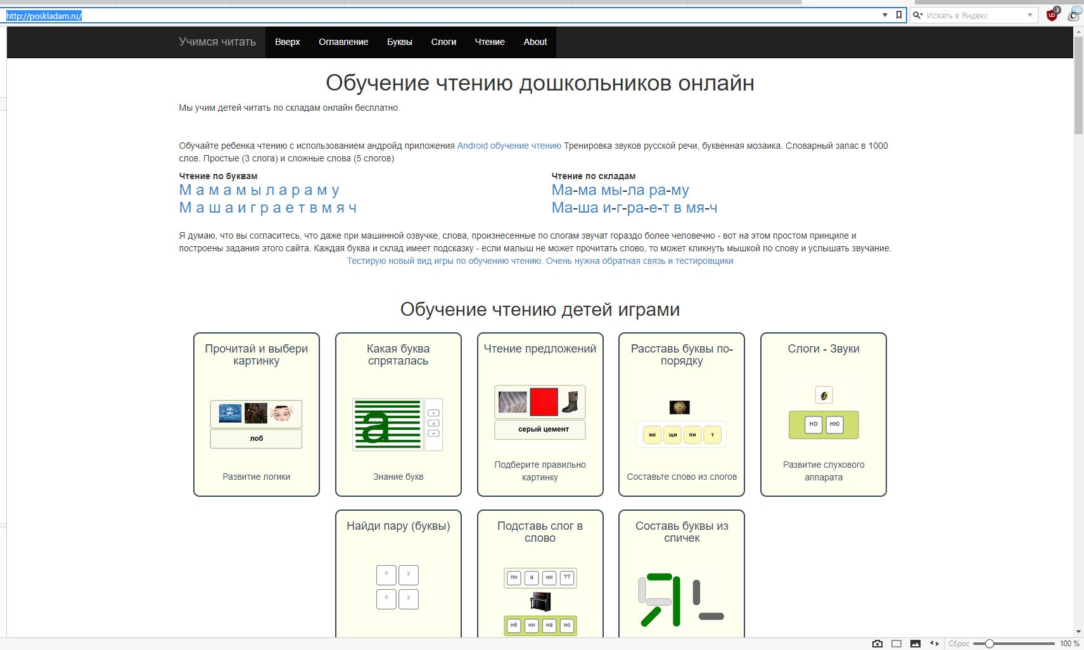
https://viki.rdf.ru/
Презентации высочайшего методического качества представлены во всем многообразии тем, которое только можно себе представить: еда, улица, история, музыкальные инструменты, животные и многое другое. Если ваш ребенок тянется к компьютеру, но еще мал для самостоятельных занятий - открывайте презентацию и начинайте вести короткие, понятные ребенку рассказы о каждом слайде. Вот увидите, ребенок полюбит эти учебные разговоры не меньше чтения книг!
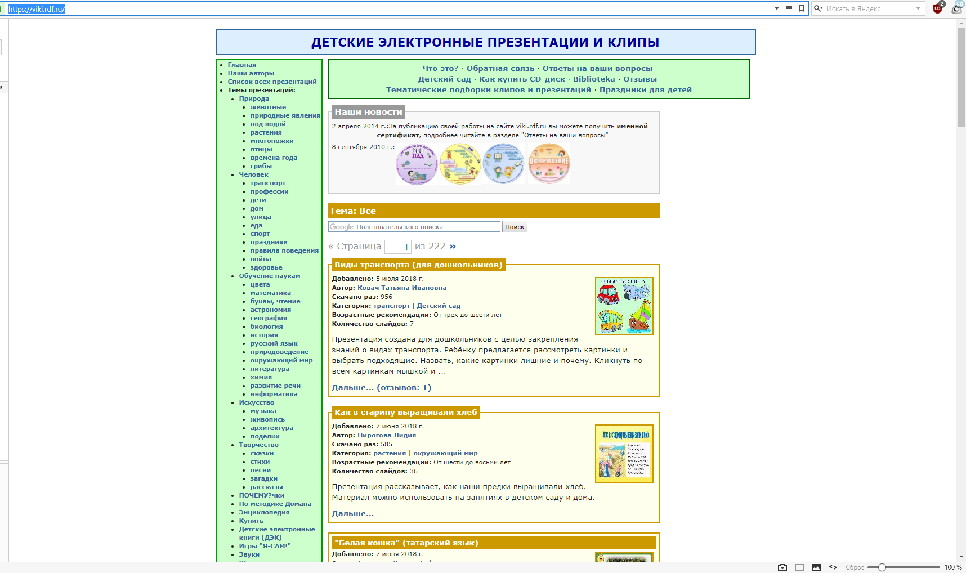
http://razvitiedetei.info/
Развитие детей - максимально лаконичное и понятное название для сайта, на котором есть все необходимое неутомимому родителю. Сайт полон конкретных практических рецептов: как научить пересказывать текст, научить вырезать ножницами, писать цифры, организовать веселый день рождения и многое другое. Статьи в большинстве своем живые, написанные от души, а не для поисковых роботов - тем и притягивает внимание сайт.
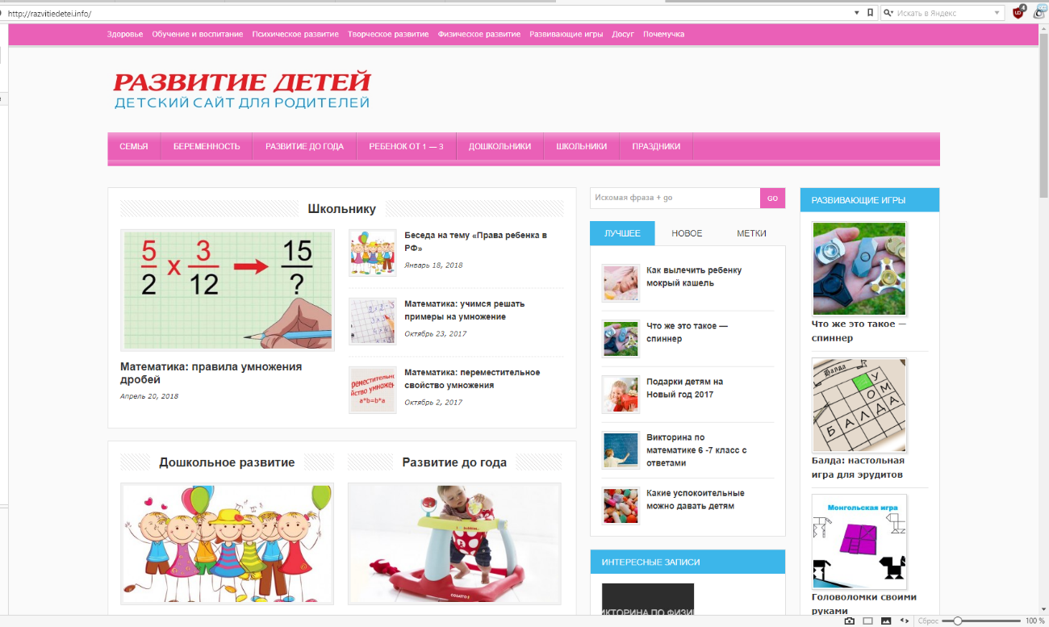
http://pochemu4ka.ru/
Придумать со своими детьми и их друзьями развивающие праздники, стенгазеты и различные обучающие активности вам поможет "Почемучка". На этом сайте много конкурсов для родителей и детей, есть своя библиотека и даже музыка и мультфильмы. В разделе "Мамин клуб" все желающие мамы могут поделиться своими поделками и идеями. Есть и свой форум для обсуждения самых животрепещущих тем.
http://flashigames.ru/
Окунись в мир интерактивных приключений вместе с нашим порталом! Каждая девочка и мальчик найдут у нас игры по душе. Девчонки смогут попасть в мир моды и красоты, навести макияж любым персонажам, таким как Барби, Пони или Винкс. А мальчишки смогут расправиться с кровожадными зомби и монстрами или рассекать по дорогам Монте Карло на блестящем суперкаре. Также мы собрали сотни красивейших пазлов и головоломок, увлекательные раскраски, рисовали и развивающие игры.
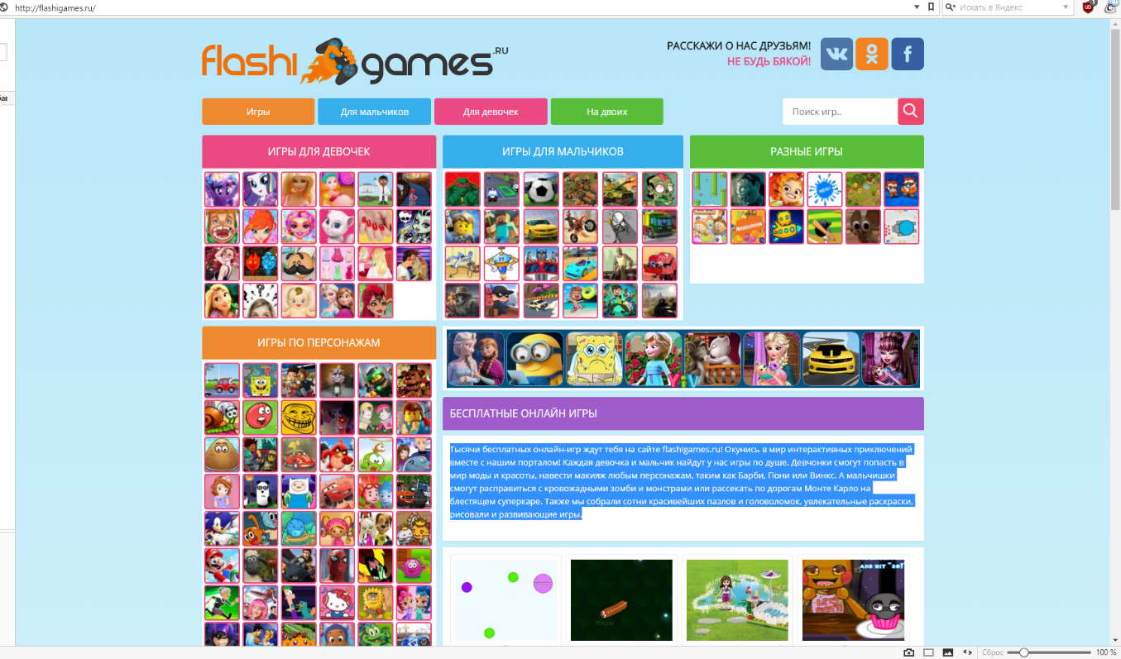
http://happyday4child.ru/
Сайт о досуге и праздниках с детьми дошкольного возраста. Здесь Вы найдете информацию о том, как можно провести время с ребенком дома, на улице, а также полезные статьи о том, как устроить праздник.
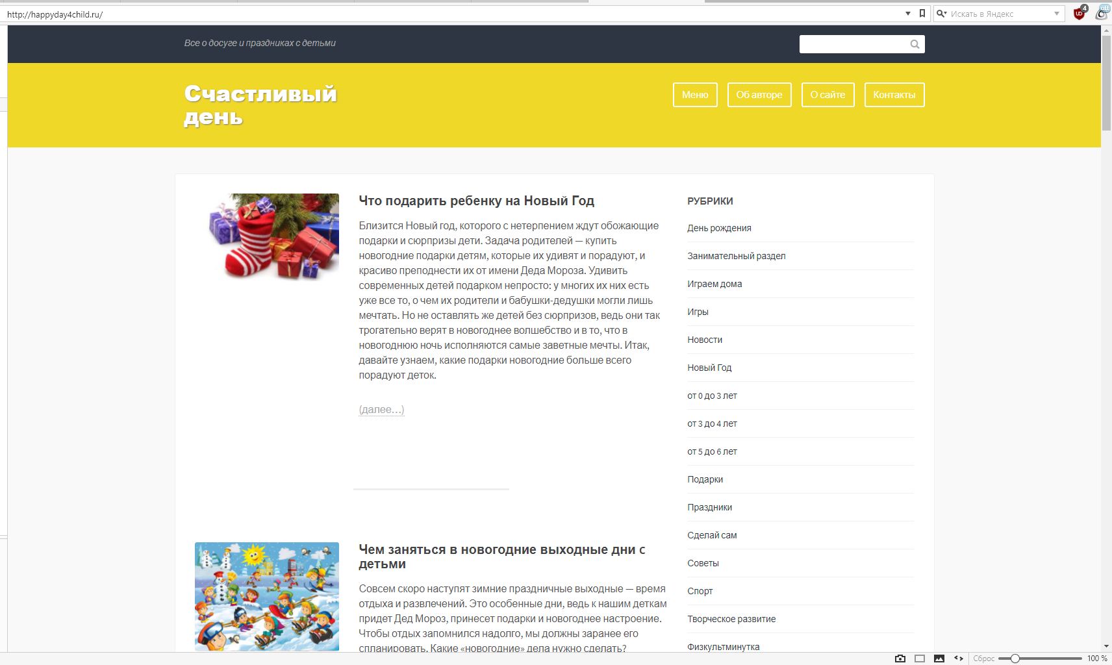
https://www.igropuz.ru/
Детские развивающие игры – это лучший способ сделать процесс обучения малыша увлекательным и интересным.
На сайте детских онлайн игр Игропуз вы найдёте игры на внимание и память, логику, мышление, раскраски, пазлы, загадки, головоломки.
Обычно маленькие дети рано начинают интересоваться компьютером. Некоторые родители беспокоятся, не вредно ли ребенку проводить время за экраном. Однако вы можете извлечь пользу из детского любопытства: ведь игры для детей бывают и развивающими. Если дозировать время, проведенное ребенком за компьютером, то можно получить удовольствие всей семьей, поиграв вместе в игру.
Все представленные игры созданы нами при сотрудничестве с профессиональными иллюстраторами и детскими психологами. Мы попытались создать приятную, веселую атмосферу, благодаря которой ваш ребёнок с радостью будет играться и обучаться. Надеемся Вам понравится!
Вы можете быть уверены - наш детский сайт абсолютно безопасен для вашего ребёнка. Здесь нет непристойного контента и агрессивной рекламы, и вы можете безбоязненно оставлять своего малыша наедине с компьютером.
Хотим, чтобы детские развивающие игры обогатили речь ребёнка, расширили его кругозор и помогли отдохнуть маме!

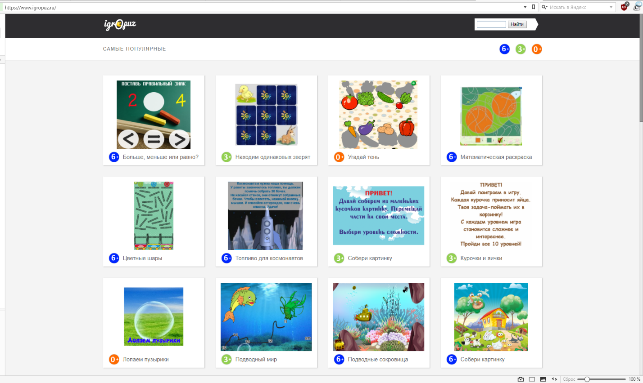

https://progressio.me/
Проект Progressio направлен на родителей и всех кому интересно, как эффективно и гармонично воспитать ребенка для жизни в 21 веке. Мы поможем вам подготовить ребенка к реалиям современного и будущего мира. Для этого, мы используем только актуальные научные знания, современные методики, мировой опыт психологии и педагогики. Цель - доступно донести до родителей современные знания о развитии ребенка, показать траекторию и механизмы, по которым оно проходит. Предоставить рекомендации для достижения наилучшего результата воспитания.
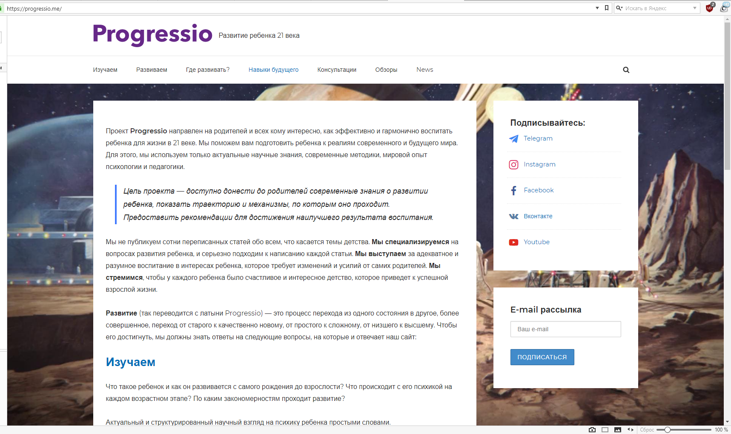
https://frigato.ru/
Сказки, аудиосказки, раскраски, басни и многое другое можно найти на этом сайте.
